Dokumentáció a függvényekhez (nem csak a graphics.h-hoz) 1
Oktató videók/gyakorlatok (Tutorialok) 1
Beállítások CodeBlock’s-hoz 1
A grafikus üzemmód 3
Függvények grafikus üzemmódban 5
Grafikus rendszer kezelése 5
Rajzolás 6
Kifestés, kitöltés 12
Szövegkiírás 16
Képernyőrész, illetve ablakkezelés 19
Lapozás. Színkezelés. Hibakezelés. 21
Állapotlekérdezések 24
Példaprogram 38
Feladatok: 39

Dokumentáció a függvényekhez (nem csak a graphics.h-hoz)
http://www.cs.colorado.edu/~main/cs1300/doc/bgi/index.html

Oktató videók/gyakorlatok (Tutorialok)
https://www.youtube.com/watch?v=cK9pmJdTK9Y&list=PL5UFsTza4wWSNhe0xuO6ELw7ORU-UHNDO

Beállítások CodeBlock’s-hoz

- A számítógépen megkerssük a CodeBlocks 10.* változatát, ha nincs, feltelepítjük a gépre.
- Használat előtt a CodeBlocks Include könyvtárába másoljuk a graphics.h és winbgim.h állományokat
a Lib könyvtárba a libbgi.a állományt.
- Ezt a sort a codeblocks Settings/Compiler debugger/ Linker settings/Other linker options részhez kell másolni
-lbgi -lgdi32 -lcomdlg32 -luuid -loleaut32 -lole32
- Ugyanitt a bal oldali Link libraries listában Add gombnál, hozzáadjuk a libbgi.a állomány elérési útvonalát.
-A codeblocks Settings/Compiler debugger/Toolchain executables résznél beállítjuk a Codeblocks MinGW könytárának elérési útját.

A grafikus üzemmód

Egy monitor kétféle üzemmódban működhet: szöveges és grafikus.
A szöveges üzemmód esetén a képernyő sorokra és oszlopokra van osztva, ahol az alapegység a karakter.
A grafikus mód esetén képpontokra (pixel) bomlik a kép és ez az alapegység, ami sorokba és oszlopokba rendezve kitölti a képernyőt. Ilyenkor egy képernyő méretét pixelek szorzatában adjuk meg. A leggyakrabban használt felbontás a 640x480.
Grafikus módban egy grafikus kurzor helyezkedik el a képernyőn, mérete egy pixellel egyezik meg, és kezdetben a (0, 0) koordinátán helyezkedik el.

A képernyőn a következő koordinátarendszerrel dolgozunk:

(0, 479)
(639, 479)
(0, 0)
(639, 0)
A grafikus üzemmódot fizikailag a monitor esetén a videókártya vezérli, de ehhez még szükséges egy videószoftver is, amit egy .BGI kiterjesztésű fájl tartalmaz.
Ahhoz, hogy grafikus üzemmódban dolgozhassunk a program elejére be kell illesztenünk <graphics.h> header fájlt.
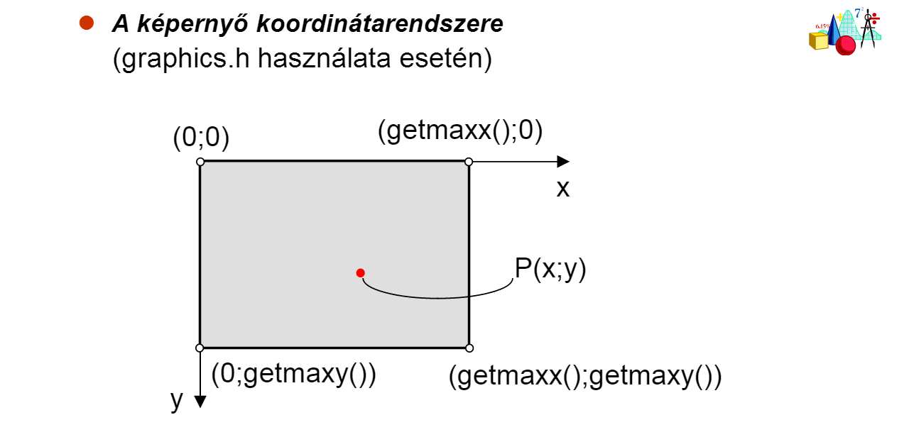

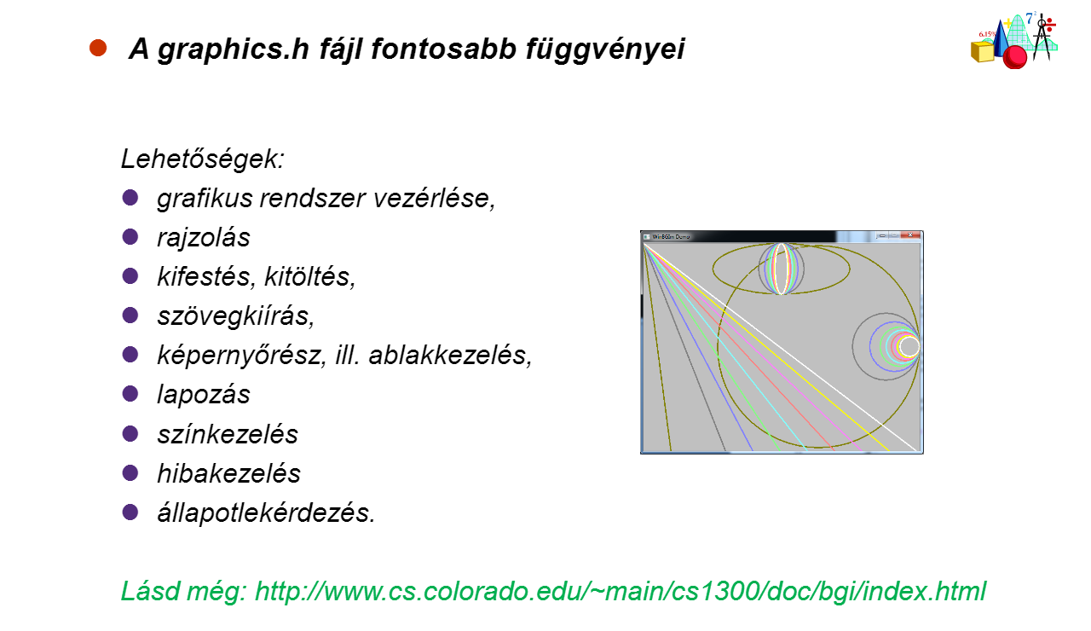
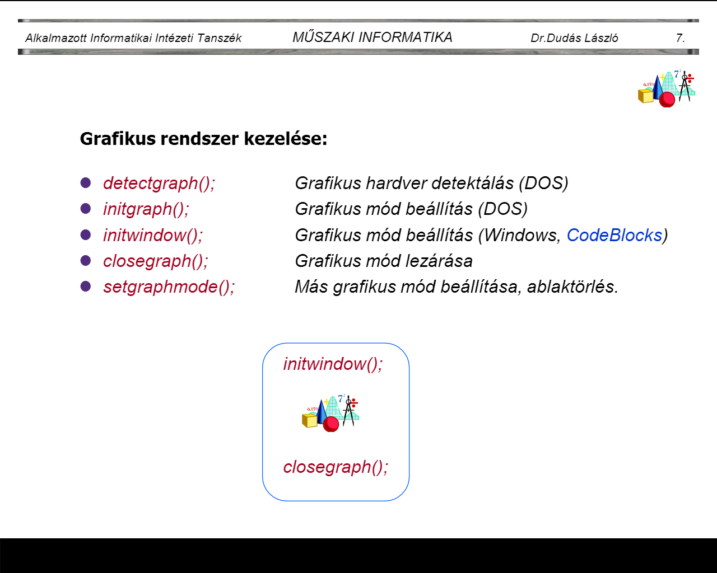
Függvények grafikus üzemmódban
Grafikus rendszer kezelése

1.
detectgraph | graphics.h

Ellenõrzi a hardvert és meghatározza, hogy milyen grafikus meghajtót és módot lehet használni.
#include <graphics.h>
void detectgraph(int *graphdriver,
int *graphmode);
Megjegyzés: Megvizsgálja a grafikus kártyát és kiválasztja azt az üzemmódot, amelyik a legjobb felbontást nyújtja. Ha az adott hardverkonfigurációban a grafika használata nem lehetséges, ezt a*graphdriver paraméter, illetve a grahpresult függvény -2-es visszatérési értéke jelzi. A lehetséges grafikus üzemmód kontsansok az alábbiak:

konstansok | numerikus érték
DETECT | 0
CGA | 1
MCGA | 2
EGA | 3
EGA64 | 4
EGAMONO | 5
IBM8514 | 6
HERCMONO | 7
ATT400 | 8
VGA | 9
PC3270 | 10

A DETECT érték hatására a grafikus rendszer érzékeli a grafikus kártya típusát. Minden más érték esetén az adott grafikus kártya legjobb felbontású üzemmódja kerül kiválasztásra.

2.
initgraph | graphics.h

Inicializálja a grafikus rendszert.
#include <graphics.h>
void initgraph(int *graphdriver,
int *graphmode,
char *pathtodriver);
Paraméterek:
graphdriver | a grafikus kártya típusa
graphmode | grafikus mód
pathtodriver | az aktuális .bgi file-t tartalmazó hozzáférési út (path)
Megjegyzés: A graphdriver paraméternél a DETECT érték megadása esetén a grafikus kártya típusa és a grafikus mód automatikusan kerül kiválasztásra. Ha az aktuális .bgi file az aktív DOS könyvtárban van, akkor a pathtodriver paraméter értéke "" (üres sztring) lehet.

3.
closegraph | graphics.h

Lezárja a grafikus üzemmódot.
#include <graphics.h>
void closegraph(void);
Megjegyzés: A closegraph a grafikus üzemmód inicializálása elõtti képernyõ üzemmódot állítja vissza.

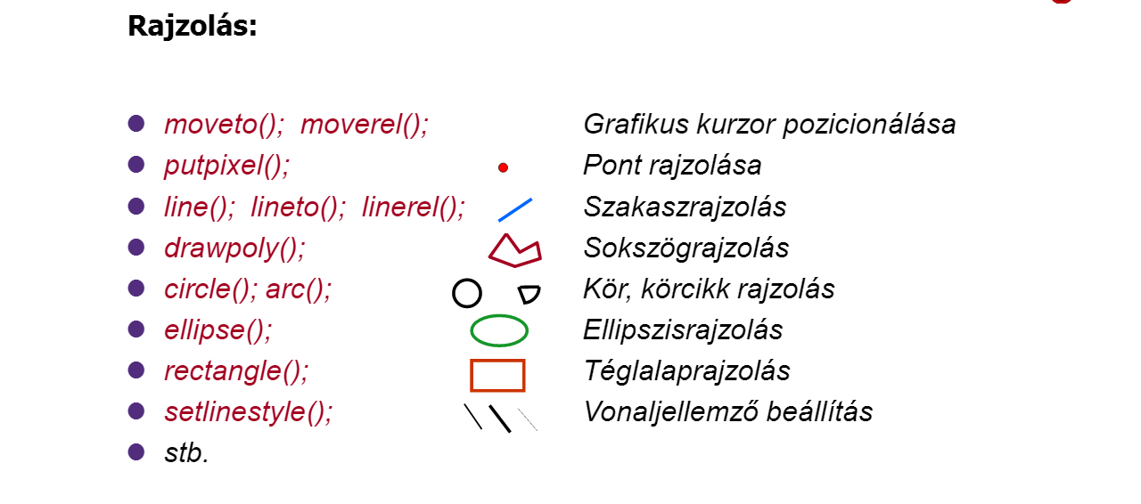
Rajzolás

arc graphics.h
x,y középpontú körívet rajzol kezdõ és végszög között.
#include <graphics.h>
void arc(int x, int y, int stangle,
int endangle, int radius);
Paraméterekx,y | a körív középpontja
stangle | a kezdõszög (fokban)
endangle | a végszög (fokban)
radius | a sugár
Megjegyzés: Ha a kezdõszögnek 0 és a végszögnek 360 fokot adunk, akkor az eljárás teljes kört rajzol. A szögeket az óramutató járásával ellentétes irányban kell megadni, 0 fok 3 órának, 90 fok 12 órának felel meg.

circle | graphics.h

x,y középpontú kört rajzol.
#include <graphics.h>
void circle(int x, int y, int radius);
Paraméterek:
x,y | a kör középpontjának koordinátái
radius | a kör sugara
Megjegyzés: A kör rajzolása az aktuális színnel történik. A linestyle paraméter nem hatásos az ív, kör, ellipszis és ellipszis ív rajzolásánál, csak a thickness paraméter használható.

ellipse | graphics.h

x,y középpontú ellipszis ívet rajzol kezdõ és végszög között.
#include <graphics.h>
void ellipse(int x, int y, int stangle,
int endangle, int xradius,
int yradius);
Paraméterek:
x,y | középpont kezdõ koordinátái
stangle | kezdeti szög
endangle | végszög
xradius | vízszintes tengely
yradius | függõleges tengely
Megjegyzés: A szögek az óramutató járásával ellentétes irányúak. A 0 fok 3 órának, a 90 fok 12 órának felel meg. Ha 0 kezdõ- és 360 fok végszöget adunk, teljes ellipszist kapunk.

drawpoly | graphics.h

A megadott vonaltípussal és színnel pontsorozatot egyenessel köt össze.
#include <graphics.h>
void drawpoly(int numpoints,
int *polypoints);
Paraméterek:
numpoints | a koordináták száma
polypoints | mutató az x,y pontpárokat tartalmazó tömbre
Megjegyzés: Egy n pontból álló zárt poligon esetén n+1 koordinátapárt kell megadni, ahol az n+1-edik koordinátapárnak meg kell egyeznie a 0-adikkal. Ha hiba történik a poligon rajzolása alatt a graphresult -6 értékkel tér vissza.

line | graphics.h

Egy egyenest rajzol két adott pont között.
#include <graphics.h>
void line(int x1, int y1, int x2, int y2);
Paraméterek:
x1, y1 | kezdõ koordináta
x2, y2 | vég koordináta
Megjegyzés: A két koordinátapont között adott színnel, vonaltípussal és vonalvastagsággal egy egyenest rajzol.

linerel | graphics.h

Egyenes szakaszt rajzol az aktuális plot-pozíciótól relatív koordinátákkal megadott pontig.
#include <graphics.h>
void linerel(int dx, int dy);
Paraméterek:
dx | távolság x irányban
dy | távolság y irányban
Megjegyzés: Az egyenest a korábban definiált színnel, vonaltípussal és vonalvastagsággal rajzolja meg.

lineto | graphics.h

Egyenest rajzol az aktuális plot-pozíciótól az abszolút koordinátákkal adott pontig.
#include <graphics.h>
void lineto(int x, int y);
Paraméterek:
x, y az egyenes végpontja
Megjegyzés: Az egyenest a korábban definiált színnel, vonaltípussal és vonalvastagsággal rajzolja meg.

moverel | graphics.h

Az aktuális plot-pozíciót áthelyezi a relatív koordinátákkal adott helyre.
#include <graphics.h>
void moverel(int dx, int dy);
Paraméterek:
dx | távolság x irányban
dy | távolság y irányban

moveto | graphics.h

A plot-pozíciót az abszolút koordinátákkal adott pontba helyezi át.
#include <graphics.h>
void moveto(int x, int y);
Paraméterek:
x, y az új plot-pozíció abszolút koordinátái

putpixel | graphics.h

Egy képpontot rajzol az (x,y) pontban.
#include <graphics.h>
void putpixel(int x, int y, int color);
Paraméterek:
x,y | a pont koordinátái
color | a pont színe
Megjegyzés: Az (x, y) pontban a képpontot az adott színnel rajzolja.

rectangle | graphics.h

Téglalapot rajzol.
#include <graphics.h>
void rectangle(int left, int top,
int right, int bottom);
Paraméterek:
left, top | a téglalap bal felsõ sarka
right, bottom | a téglalap jobb alsó sarka
Megjegyzés: A téglalapot az aktuális színnel és vonaltípussal rajzolja.

putpixel | graphics.h

Téglalapot rajzol.
#include <graphics.h>
void putpixel (int x, int y, int color);

Paraméterek:
X,y | pixel koordinátája
color | szín

setlinestyle | graphics.h

Beállítja a vonal típusát és vastagságát.
#include <graphics.h>
void setlinestyle(int linestyle,
unsigned upattern,
int thickness);
Paraméterek:
linestyle | vonaltípus
upattern | vonaltípus minta
thickness | vonalvastagság
Megjegyzés: A linesettingstype struktúra a graphics.h file-ban van definiálva:
struct linesettingstype
{
int linestyle;
unsigned upattern;
int thickness;
}
A linestyle paraméter értéke az alábbi lehet:

név | érték | leírás

SOLID_LINE | 0 | teljes vonal
DOTTED_LINE | 1 | pontozott vonal
CENTER_LINE | 2 | középvonal
DASHED_LINE | 3 | szaggatott vonal
USERBIT_LINE | 4 | bitmintával megadott

A thickness paraméter az alábbi lehet:

név | érték | leírás

NORM_WIDTH | 1 | normál vastagságú (1 pixel széles)
THICK_WIDTH | 3 | vastag vonal (3 pixel széles)

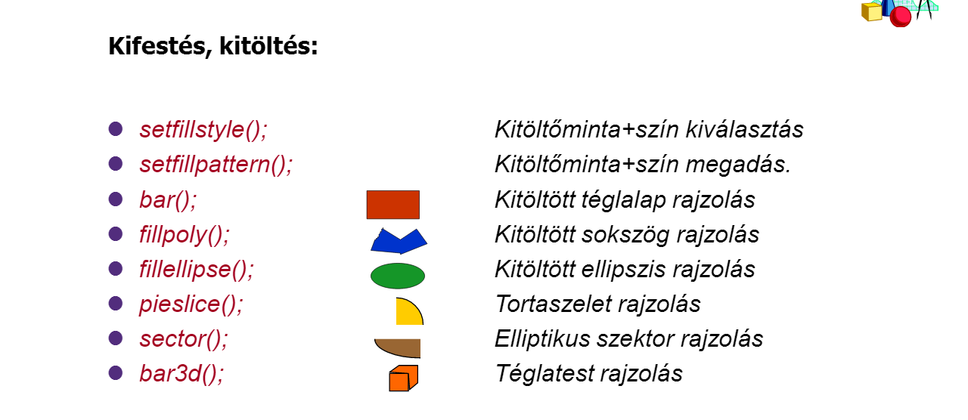
Kifestés, kitöltés

bar | graphics.h

Téglalapot rajzol és befesti az aktuális színnel és mintával.
#include <graphics.h>
void bar(int left, int top,
int right, int bottom);
Paraméterek:
left, top | a téglalap bal felsõ sarka
right, bottom | a téglalap jobb alsó sarka
Megjegyzés: A setcolor, setfillstyle és a setlinestyle függvények által korábban beállított színnel és mintával rajzolja, illetve tölti ki a téglalapot.

bar3d | graphics.h

Téglatestet rajzol és befesti az aktuális színnel és mintával.
#include <graphics.h>
void bar3d(int left, int top, int right,
int bottom, int depth, int topflag);
Paraméterek:
left, top | a téglalap bal felsõ sarka
right, bottom | a téglalap jobb alsó sarka
depth | a téglatest mélysége
topflag | ha nem nulla, a téglatest teteje zárt, nulla esetén a téglatest tetejére újabb téglatest illeszthetõ
Megjegyzés: A korábban definiált színnel és mintával rajzol és fest téglatestet.

fillellipse | graphics.h

Rajzol és befest egy ellipszist.
#include <graphics.h>
void fillellipse(int x, int y, int xradius,
int yradius);
Paraméterek:
x,y | az ellipszis középpontja
xradius | a vízszintes tengely
yradius | a függõleges tengely
Megjegyzés: Rajzol egy x, y középpontú, xradius vizszintes és yradius függõleges tengelyû ellipszist és befesti az aktuális színnel és mintával.

fillpoly | graphics.h

Rajzol és befest egy poligont.
#include <graphics.h>
void fillpoly(int numpoints,
int *polypoints);
Paraméterek:
numpoints | a poligon pontpárainak száma
polypoints | mutató az x,y pontpárokat tartalmazó tömbre
Megjegyzés: Aktuális színnel és vonaltípussal megrajzolja a poligon körvonalát és befesti az aktuális mintával és színnel.

floodfill | graphics.h

Aktuális mintával befesti az adott színû vonallal zárt területet.
#include <graphics.h>
var floodfill(int x, int y, int border);
Paraméterek:
x,y | a zárt terület egy belsõ pontjának koordinátái
border | szín

pieslice | graphics.h

Egy körcikket rajzol és befest.
#include <graphics.h>
void pieslice(int x, int y, int stangle,
int endangle, int radius);
Paraméterek:
x,y | középpont koordinátái
stangle | kezdeti szög
endangle | végszög
radius | sugár
Megjegyzés: Befest egy (x, y) középpontú, radius sugarú, stangle kezdõszögû és endangle végszögû körcikket a korábban definiált színnel és mintával. A kezdõ- és végszöget az óramutató járásával ellentéstes irányban kell megadni, ahol a 0 fok 3 óránál van, a 90 fok pedig 12 óránál van.

sector | graphics.h

Egy ellipszis ívet rajzol és befest.
#include <graphics.h>
void sector(int x, int y,
int stangle, int endangle,
int xradius, int yradius);
Paraméterek:
x,y | középpont koordinátái
stangle | kezdõszög
endangle | végszög
xradius | vízszintes tengely
yradius | függõleges tengely

setfillpattern | graphics.h

Bitképet definiál a USER_FILL festõminta számára (lásd setfillstyle)
#include <graphics.h>
void setfillpattern(char *upattern,
int color);
Paraméterek:
upattern | pointer egy 8 byte hosszú memória területre, ez tartalmazza a mintát
color | szín

setfillstyle | graphics.h

Beállítja a festõmintát és a színt.
#include <graphics.h>
void setfillstyle(int pattern, int color);
Paraméterek:
pattern | minta
color | szín
Megjegyzés: A mintaválasztékot lásd a getfillsettings függvény ismertetésénél.
Szövegkiírás
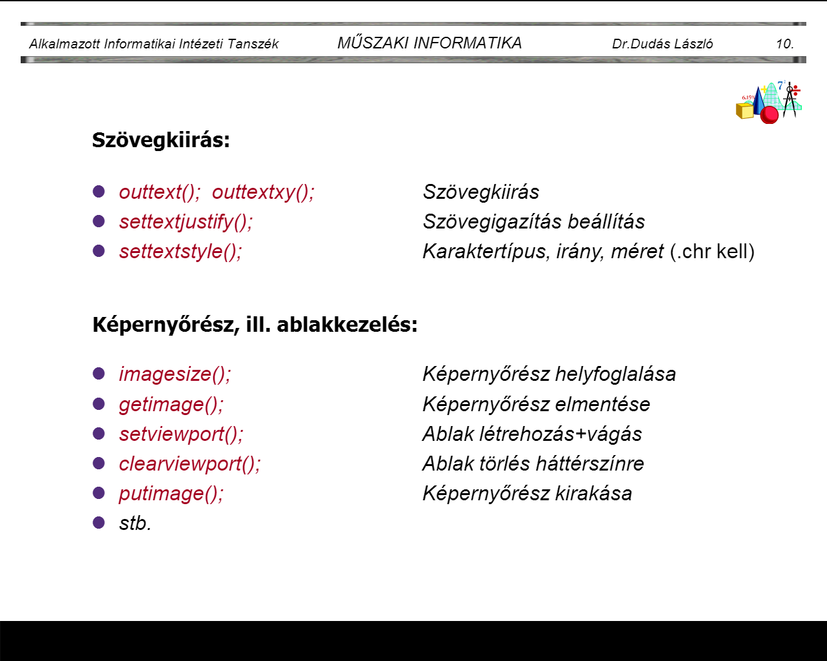
outtext | graphics.h

Az aktuális plot-pozíciótól kezdve szöveget ír ki.
#include <graphics.h>
void outtext(char *textstring);
Paraméter:
textstring a kiírandó szövegre mutaó pointer
Megjegyzés: A szöveget a korábban beállított betûtípussal, méretben, valamint a kijelölt irányban (vízszintes, függõleges) írja ki a plot-pozíciótól kezdve.

outtextxy | graphics.h

Szöveget ír ki a megadott (x,y) ponttól kezdve.
#include <graphics.h>
void outtextxy(int x, int y,
char *textstring);
Paraméterek:
x,y | az adott pont
textstring | a kiírandó szöveg
Megjegyzés: A korábban beállított betûtípussal, méretben, valamint a kijelölt irányban (vízszintes, függõleges) szöveget ír ki az adott (x, y) ponttól kezdve.

settextjustify | graphics.h

Szöveg helyzetének beállítása az outtext és az outtextxy eljárások számára.
#include <graphics.h>
void settextjustify(int horiz, int vert);
Paraméterek:
horiz | vízszintes beállítás
vert | függõleges beállítás
Megjegyzés: A horiz és a vert paraméterek az alábbi értékeket vehetik fel:

név | érték | leírás | paraméter

LEFT_TEXT | 0 | balra | horiz
CENTER_TEXT | 1 | középre | horiz, vert
RIGHT_TEXT | 2 | jobbra | horiz
BOTTOM_TEXT | 0 | aljára | vert
TOP_TEXT | 2 | tetejére | vert

settextstyle | graphics.h

Beállítja az aktuális karakterkészlet típusát és méretét.
#include <graphics.h>
void settextstyle(int font, int direction,
int charsize);
Paraméterek:
font | a karakterkészlet neve
direction | az írás iránya
charsize | karakterek mérete
Megjegyzés: A font paraméter az alábbi értékeket veheti fel

név | érték | leírás

DEFAULT_FONT | 0 | 8*8 pixeles karakterekl
TRIPLEX_FONT | 1 | 3 vonalas karakterek
SMALL_FONT | 2 | kisméretû karakterek
SANS_SERIF_FONT | 3 | talp nélküli karakterek
GOETHIC_FONT | 4 | gótikus karakterek

A direction paraméter az alábbi értékeket veheti fel:

név | érték | leírás

HORIZ_DIR | 0 | balról jobbra
VERT_DIR | 1 | alulról felfelé

A charsize paraméter lehetséges értékei:
1 | 8*8 bitmintájú lesz a karakter
2 | 16*16 bitmintájú lesz a karakter
...
10 | maximum
0 | vagy a beépített 4-es faktor, vagy a felhasználó által definiált méretû

setusercharsize | graphics.h

A karakter szélességének és magasságának változtatása.
#include <graphics.h>
void setusercharsize(int multx, int divx,
int multy, int divy);
Paraméterek:
multx, divx | multx / divx szorzódik a beépített szélességgel
multy, divy | multy / divy szorzódik a beépített magassággal

Képernyőrész, illetve ablakkezelés

imagesize | graphics.h

Adott téglalap alakú tartomány méretét adja meg byte-okban.
#include <graphics.)
unsigned imagesize(int left, int top,
int right, int bottom);
Paraméterek:
left, top | a téglalap bal felsõ sarka
right, bottom | a téglalap jobb alsó sarka
Megjegyzés: Ha nagyobb memória szükséges a tárolásra, mint 64 Kbyte, akkor az imagesize függvény -1 értékkel tér vissza.

getimage | graphics.h

A megadott képmezõt elmenti egy bufferba.
#include <graphics.h>
void getimage(int left, int top, int right,
int bottom, void *bitmap);
Paraméterek:
left, top | a tartomány bal felsõ sarka
right, bottom | a tartomány jobb alsó sarka
*bitmap | a bufferre mutató pointer
Megjegyzés: A getimage a képmezõ megadott területét elmenti a bitmap pointer által mutatott memória területre.A memória területnek az elsõ két adata a tartomány szélességét és magasságát tartalmazza, ezután következnek a képmezõ adatai.

setviewport | graphics.h

Ablakot jelöl ki a grafikus képernyõn.
#include <graphics.h>
void setviewport(int left, int top, int right,
int bottom, int clip);
Paraméterek:
left, top | az ablak bal felsõ sarka
right, bottom | az ablak jobb alsó sarka
clip | pozitív esetén a kivágást bekapcsolja, nulla esetén kikapcsolja
Megjegyzés: A továbbiakban minden koordinátapont az adott ablakhoz lesz viszonyítva. A clip paraméter határozza meg, hogy az ablakból kinyúló vonalak látszanak-e.

clearviewport | graphics.h

Törli az aktuális grafikus ablakot.
#include <graphics.h>
void clearviewport(void);
Megjegyzés: Törli a aktuális grafikus ablakot és a kurzort a képernyõ ablak (0,0) pozíciójába mozgatja.

putimage | graphics.h

Korábban tárolt képmezõ ráhelyezése a képernyõre.
#include <graphics.h>
void putimage(int left, int top,
void *bitmap, int op);
Paraméterek:
left, top | a képernyõn a téglalap alakú tartomány bal felsõ sarokpontja
bitmap | pointer, amely a képmezõt tartalmazó területre mutat
op | bináris mûvelet a kihelyezendõ tartomány pontjai és a képernyõ pontjai között
Megjegyzés: A tárolt képmezõ és a képernyõ képpontjai között az alábbi bináris mûveletek definiálhatók:

azonosító | érték | leírás

COPY+PUT | 0 | rámásolja
XOR_PUT | 1 | kizáró vagy kapcsolat
OR_PUT | 2 | vagy kapcsolat
AND_PUT | 3 | és kapcsolat
NOT_PUT | 4 | a képmezõ inverzét másolja

Lapozás. Színkezelés. Hibakezelés.
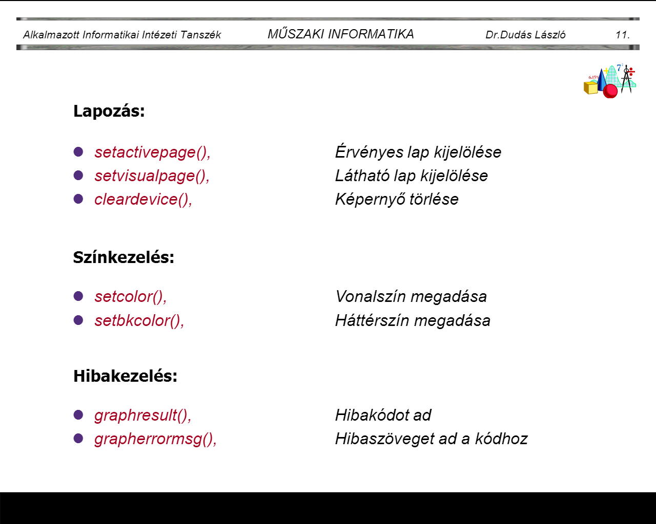

setactivepage | graphics.h

Új lapot nyit meg a grafikus output számára.
#include <graphics>
void setactivepage(int page);
Paraméter
page lap száma
Megjegyzés: Több lap használatát csak az EGA (256K), a VGA és a Hercules grafikus kártya teszi lehetõvé. A setvisualpage függvény hívásával váltogathatjuk a látható lapokat, ez segítséget nyújt az animáció számára.

setvisualpage | graphics.h

Láthatóvá teszi az adott grafikus ablakot.
#include <graphics.h>
void setvisualpage(int page);
Paraméter:
page a lap száma
Megjegyzés: Több lap használata csak EGA (256K), VGA és Hercules grafikus kártya esetén lehetséges.

cleardevice | graphics.h

Törli a grafikus képernyõt.
#include <graphics.h>
void cleardevice(void);
Megjegyzés: Törli a képernyõt beszínezve a háttérszínnel és a kurzort a (0,0) pozícióba mozgatja.

setbkcolor | graphics.h

Beállítja a háttér színét.
#include <graphics.h>
void setbkcolor(int color);
Paraméter:
color egy szín a palettából, amely lehet egy szám (0-15), vagy a szín szimbólikus neve
Megjegyzés: A color paraméterrel az alábbi módon állíthatjuk be kékre a háttér szinét
setbkcolor(BLUE);
A háttér színként az alábbiakat használhatjuk:

Szám | Név | Szám | Név

0 | BLACK | 8 | DARKGRAY
1 | BLUE | 9 | LIGHTBLUE
2 | GREEN | 10 | LIGHTGREEN
3 | CYAN | 11 | LIGHTCYAN
4 | RED | 12 | LIGHTRED
5 | MAGENTA | 13 | LIGHTMAGENTA
6 | LIGHTGRAY | 14 | YELLOW
7 | BROWN | 15 | WHITE

setcolor | graphics.h

Beállítja a rajzolás színét.
#include <graphics.h>
void setcolor(int color);
Paraméter
color egy szín a palettából
Megjegyzés: A color paraméter értéke 0-tól getmaxcolor által visszaadott értékéig változhat, amely a rajzolás színét állítja be. EGA esetén 0-tól 15-ig változhat.
A rajzolás színei CGA esetén

Paletta |  | Pixel szín-értéke |  | mód
 | 1 | 2 | 3

0 | CGA_LIGHTGREEN | CGA_LIGHTRED | CGA_YELLOW | CGAC0
1 | CGA_LIGHTCYAN | CGA_LIGHTMAGENTA | CGA_WHITE | CGAC1
2 | CGA_GREEN | CGA_RED | CGA_BROWN | CGAC2
3 | CGA_CYAN | CGA_MAGENTA | CGA_LIGHTGRAY | CGAC3

A CGA grafikus kártya esetén egyszerre csak négy színt használhatunk, amelybõl egy a háttérszín. A 4 grafikus módból azt a módot válasszuk ki, amelynek a rajzolási színértékeit akarjuk felhasználni. Természetesen a módokat váltogathatjuk. Például CGAC0 módban a paletta 4 színt tartalmaz. Ezek: a háttérszín, halvány zöld, halvány piros és sárga. Ebben a módban asetcolor(CGA_YELLOW) hívás sárgát választja ki rajzolási színnek.

Állapotlekérdezések
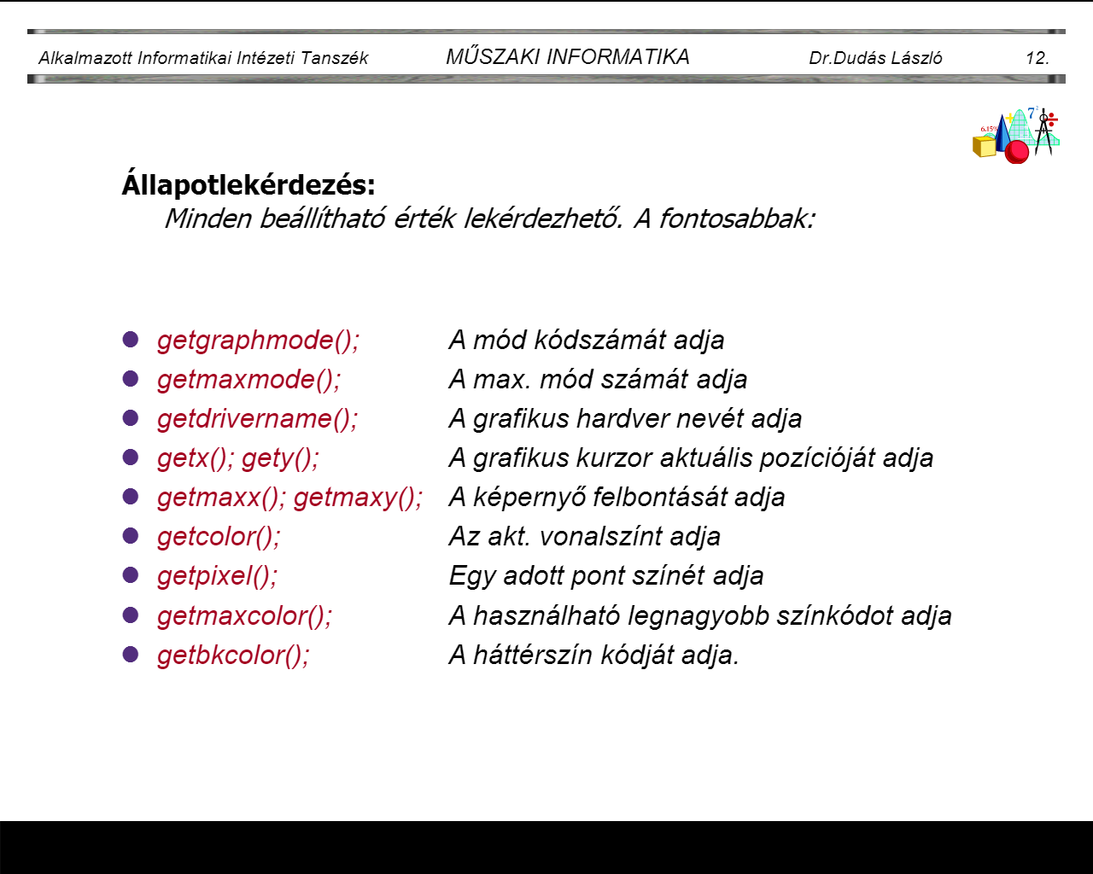
getarccoords | graphics.h

Megadja az utoljára rajzolt ív kezdõ- és végkoordinátáinak értékét.
#include <graphics.h>
void getarccoords(struct arccoordstype
*arccoords);
Megjegyzés: Visszatér az arccoordtype struktúra típusú *arccoords változóban elhelyezett értékekkel, ahol
struct arccoordstype
{
int x, y;
int xstart, ystart, xend, yend;
}
Itt
x,y | a középpont koordinátái
xstart, ystart | az ív kezdõpontjának koordinátái
xend, yend | az ív végpontjának koordinátái
Ezeknek az adatoknak az ismeretében lehet például egy ellipszis ív végpontjából egy vonalat rajzolni.

getaspectratio | graphics.h

Visszaadja az aktuális grafikus mód vizszintes/függõleges képarányát.
#include <graphics.h>
void getaspectratio(int *xasp,
int *yasp);
Paraméterek: *xasp, *yasp: képarány összetevõk (faktorok)
Megjegyzés: Az y arányfaktor (*yasp) minden grafikus kártya esetén 10000-hez van normálva, kivéve a VGA-t. Az *xasp (x arányfaktor) kisebb, mint az *yasp, mivel egy képpont (pixel) magassága és szélessége nem egyforma. VGA esetén 'négyzet alakú' egy pixel, emiatt *xasp egyenlõ *yasp-vel.

getbkcolor | graphics.h

A háttér aktuális színét adja vissza.
#include <graphics.h>
int getbkcolor(void)
Megjegyzés: Visszatérési értéke a háttérszín, amely 0 - 15-ig változhat, ez függ a grafikus kártyától és az aktuális grafikus módtól.

getcolor | graphics.h

A rajzoló színt adja vissza.
#include <graphics.h>
int getcolor(void);
Megjegyzés: Az utolsó sikeres setcolor hívás színének értékét adja vissza. A rajzolás színe 0-15-ig változhat, ez függ a grafikus kártyától és az aktuális grafikus módtól.

getdefaultpalette | graphics.h

A paletta (színskála) értékeit adja vissza.
#include <graphics.h>
struct palettetype * getdefaultpalette(void);
Megjegyzés: A palettetype típusú struktúrára mutató pointert kapunk vissza. A pointer által megcímzett struktúrában kapjuk meg az initgraph-ban definiált színskála értékeket.

getdrivername | graphics.h

Visszatér egy sztringre mutató pointerrel, melyben a grafikus kártya nevét adja vissza.
#include <graphics.h>
char * getdrivername(void);
Megjegyzés: Az initgraph aktiválása után az aktív grafikus kártya nevével tér vissza.

getfillpattern | graphics.h

A felhasználó által elõzõleg definiált alakzat kitöltõ minta azonosító kódját vissza.
#inlcude <graphics.h>
void getfillpattern(char *pattern);
Paraméter: pattern - egy pointer, amely egy 8 byte-os szekvenciára mutat.
Megjegyzés: A setfillpattern által definiált mintát a getfillpattern betölti egy 8 byte-os területre, amit a pattern címez meg.

getfillsettings | graphics.h

Információt ad az aktuális festõmintáról és színrõl.
#include <graphics.h>
void getfillsettings(struct fillsettingstype
*fillinfo);
Megjegyzés: A getfillsettings betölti a fillsettingstype strukturára mutató pointert a fillinfo pointer változóba, amely információt ad az aktális kitöltõ mintáról és színrõl. A struktúra agraphics.h file-ban az alábbi:
struct fillsettingstype
{
int pattern; /* az aktualis minta */
int color; /* az aktualis szin */
}
Kitöltõminták

Név (konstans) | Érték | Leírás

EMPTY_FILL | 0 | háttérszínnel fest
SOLID_FILL | 1 | egyenletes, gyenge tónus
LINE_FILL | 2 | vízszintes vonalas minta
LTSLASH_FILL | 3 | jobbra dõlt vonalas minta
SLASH_FILL | 4 | jobbra dõlt vastag vonalas minta
BKSLASH_FILL | 5 | balra dõlt vastag vonalas minta
LTBKSLASH_FILL | 6 | balra dõlt vonalas minta
HATCH_FILL | 7 | kockás minta
XHATCH_FILL | 8 | dõlt kockás minta
INTERLEAVE_FILL | 9 | sûrûn pontozott minta
WIDE_DOT_FILL | 10 | ritkán pontozott minta
CLOSE_DOT_FILL | 11 | közepesen pontozott
USER_FILL | 12 | felhasználó által definiált

getgraphmode | graphics.h

Az aktuális grafikus üzemmódot adja meg.
#include <graphics.h>
int getgraphmode(void);
Megjegyzés: A getgraphmode megadja az initgraph vagy setgraphmode által beállított grafikus üzemmódot. Ennek értéke 0-5 között változhat, ez függ az aktuális grafikus kártyától.

getlinesettings | graphics.h

A vonal típusát, mintáját és vastagságát adja vissza.
#include <graphics.h>
void getlinesettings(struct linesettingstype
*lineinfo);
Megjegyzés: A getlinesettings betölti a linesettinsgtype struktúra pointerét a lineinfo pointer változóba, amely a vonal tulajdonságait szolgáltatja:
struct linesettingstype
{
int linestyle;
unsigned upattern;
int thickness;
}
A vonal típusa:

Konstans | Érték | Leírás

SOLID_LINE | 0 | normál vonal
DOTTED_LINE | 1 | pont vonal
CENTER_LINE | 2 | közép vonal
DASHED_LINE | 3 | szaggatott vonal
USERBIT_LINE | 4 | felhasználó által definiált vonal

A vonal vastagsága

Konstans | Érték | Leírás

NORM_WIDTH | 1 | normál vonal (1 pixel széles)
THICK_WIDTH | 3 | vastag vonal (3 pixel széles)

getmaxcolor | graphics.h

Megadja a maximálisan használható színek számát.
#include <graphics.h>
int getmaxcolor(void);
Megjegyzés: Például 256K-s EGA kártya esetén a visszatérési érték 15, mert a setcolor maximálisan 0 - 15 érvényes színt tud kiválasztani. A CGA finom grafika és a Hercules egyszínû grafika esetén a visszatérési érték 1, mert ebben az esetben a szín 0 és 1 lehet.

getmaxmode | graphics.h

A legmagasabb grafikus üzemmód-számot adja meg.
#include <graphics.h>
int getmaxmode(void);
Megjegyzés: A legkisebb érték 0.

getmaxx | graphics.h

A maximálisan használható x koordináta értéket adja meg.
#include <graphics.h>
int getmaxx(void);
Megjegyzés: Például a CGA kártya 320*200 felbontású grafikus üzemmódja esetén a getmaxx 319 értékkel tér vissza.

getmaxy | graphics.h

A maximálisan használható y koordináta értéket adja meg.
#include <graphics.h>
int getmaxy(void);
Megjegyzés: Például a CGA kártya 320*200 felbontású grafikus üzemmódja esetén a getmaxy 199 értékkel tér vissza.

getmodename | graphics.h

A grafikus eszköz meghajtó nevére mutató pointerrel tér vissza.
#include <graphics.h>
char * getmodename(int mode_number);
Paraméter:
mode_number grafikus mód száma

getmoderange | graphics.h

Megadja a grafikus meghajtó üzemmódjainak tartományát.
#include <graphics.h>
void getmoderange(int graphdriver,
int *lomode,
int *himode);
Paraméterek:
graphdriver | grafikus meghajtó
lmode, hmode | az üzemmód tartomány alsó és felsõ határára mutató pointerek
Megjegyzés: *lomode tartalmazza a grafikus mód alsó, *himode pedig a felsõ határát. Érvénytelen grafikus meghajtó megadása esetén mindkét visszatérési érték -1 lesz.

getpalette | graphics.h

Információt ad a palettáról.
#include <graphics.h>
void getpalette(struct palettetype *palette);
Megjegyzés: A getpalette feltölti a palettetype típusú palette struktúrát az aktuálisan használt paletta jellemzõivel. A palettetype a graphics.h-ban van definiálva
#define MAXCOLORS 15
struct palettetype
{
unsigned char size;
signed char colors[MAXCOLORS+1];
}
A size a színkészletben használható színek száma, melyet az aktuális grafikus mód határoz meg.

getpalettesize | graphics.h

A színtábla (paletta) méretét adja meg.
#include <graphics.h>
int getpalettesize(void);
Megjegyzés: A visszatérési érték megadja az aktuális grafikus módban használható színek számát. Például színes üzemmódban használt EGA kártya esetén ez az érték 16 lesz.

getpixel | graphics.h

Az (x,y) koordinátájú képpont színértékét adja vissza.
#include <graphics.h>
unsigned getpixel(int x, int y);
Paraméterek: x, y a képpont koordinátái

gettextsettings | graphics.h

Információt ad a beállított írásképrõl.
#include <graphics.h>
void gettextsettings(struct textsettingstype
*texttypeinfo);
Megjegyzés: A gettextsettings betölti a textsettingstype struktúra címét atexttypeinfo pointer változóba. Ez a struktúra tájékoztatást ad a használt karakterkészlet típusáról, irányáról, méretérõl és beállítási helyzetérõl.
struct textsettingstype
{
int font; /* karakterkeszlet tipusa */
int direction; /* irany */
int charsize; /* meret */
int horiz; /* vizszintes helyzet */
int vert; /* fuggoleges helyzet */
}

getviewsettings | graphics.h

Az aktuális ablak (viewport) adatait adja meg.
#include <graphics.h>
void getviewsettings(struct viewporttype
*viewport);
Megjegyzés: A getviewsettings kitölti a viewport pointer által mutatott viewporttype struktúrát.
struct viewporttype
{
int left,top,right,bottom;
int clip;
}
A (left, top) és (right, bottom) koordinátapontok az aktív ablak méretét szolgáltatják, melyek abszolút képernyõ koordinátákban értendõk. A clip mezõ értéke határozza meg az ablakban megjelenõ rajz vágását. Ha clip értéke pozítív, akkor van vágás, ebben az esetben a rajzoknak csak az ablakba esõ része látható, nulla esetén nincs vágás.

getx | graphics.h

Az aktuális grafikus kurzor x koordinátáját adja meg.
#include <graphics.h>
int getx(void);
Megjegyzés: A megadott x koordináta relatív érték az ablakhoz képest, ami azt jelenti, hogy ha a képernyõn egy ablakot jelöltünk ki, akkor az ahhoz viszonyított koordinátákat kapjuk vissza.

gety | graphics.h

Az aktuális grafikus kurzor y koordinátáját adja meg.
#include <graphics.h>
int gety(void);
Megjegyzés: A megadott y koordináta relatív érték az ablakhoz képest.

graphdefaults | graphics.h

Alapállapotba állítja vissza a grafikus üzemmódot.
#include <graphics.h>
void graphdefaults(void);
Megjegyzés: Az alapállapot beállítás a következõ:
-
az ablak a teljes képernyõt jelenti,
-
a kurzort a (0,0) pozícióba helyezi,
-
beállítja a paletta színét, a háttérszínt és a rajzszínt a default-ra, valamint a festõ típusra, mintára és a szöveginformációra.

grapherrormsg | graphics.h

Visszatér a hibaüzenetet tartalmazó sztringre mutató pointerrel.
#include <graphics.h>
char * grapherrormsg(int errorcode);
Megjegyzés: A hibakódot a graphresult függvény szolgáltatja.

_graphfreemem | graphics.h

A grafikus memória felszabadítása.
#include <graphics.h>
void _graphfreemem(void *ptr,
unsigned size);
Paraméterek:
*ptr | a grafikus memória területre mutató pointer
size | a felszabadítandó memória mérete
Megjegyzés: A grafikus könyvtár hívja a _graphfreemem függvényt, hogy felszabadítsa _graphgetmem által korábban lefoglalt memóriát. Magunk is vezérelhetjük a grafikus könyvtár memória kezelését egyszerûen, ha definiáljuk a _graphfreemem függvény saját verzióját. Ennek a rutinnak az alapértelmezés szerinti verziója csak a free függvényt hívja. Csak BORLAND C++-ban létezik.

_graphgetmem | graphics.h

A grafikus memória lefoglalása.
#include <graphics.h>
void * _graphgetmem(unsigned size);
Paraméter:
size a felszabadítandó memória mérete
Megjegyzés: A grafikus könyvtár (nem a felhasználói program) hívja a _graphgetmem függgvényt, hogy memóriaterületet foglaljon le belsõ bufferek, grafikus meghajtók és karakterkészletek számára. Magunk is vezérelhetjük a grafikus könyvtár memória kezelését egyszerûen, ha definiáljuk a _graphgetmem függvény saját verzióját. Ennek a rutinnak az alapértelmezés szerinti verziója csak a malloc függvényt hívja. Csak BORLAND C++-ban létezik.

graphresult | graphics.h

Az utoljára végrehajtott grafikus mûvelet hibakódját adja meg.
#include <graphics.h>
int graphresult(void);
Megjegyzés: A hibakód (graphresult) táblázata:

Szimbólum | Magyarázat

grOk | Nincs hiba
grNoinitGraph | Nincs .bgi file installálva
grNotDetected | Nincs grafikus kártya
grFileNotFound | A .bgi file hiányzik
grInvalidDriver | Érvénytelen grafikus meghajtó
grNoLoadMem | Kevés a memória driver számára
grNoScanMem | Kevés a memória a vizsgálathoz
grNoFloodMem | Kevés a memória a kitöltéshez
grFontNotFound | Nem létezõ karakterkészlet file
grNoFontMem | Kevés a memória a font számára
grInvalidMode | A kiválasztott grafikus mód érvénytelen
grError | Grafikus hiba
grIOError | Grafikus I/O hiba
grInvalidFont | Érvénytelen karakterkészlet file
grInvalidFontNum | Érvénytelen karakterkészlet azonosító
grInvalidDeviceNum | Érvénytelen egység szám
grInvalidVersion | Érvénytelen file verzió

installuserdriver | graphics.h

A felhasználó által írt BGI meghajtó installálása a grafikus rendszerbe.
#include <graphics.h>
int installuserdriver(char *name,
int huge (*detect)(void));
Paraméterek:
name | az új meghajtó (.bgi) file neve
detect | pointer egy szabadon választott függvényre, amely automatikusan érzékeli az új meghajtót

installuserfont | graphics.h

Betölt egy új karakterkészletet, amely nincs beépítve a .BGI rendszerbe.
#include <graphics.h>
int installuser(char *name)
Paraméter:
name az útvonal neve, ahol az új karakterkészlet van.
Megjegyzés: Egyszerre csak 20 karakter installálható. Hibajelzést kapunk, ha a belsõ tábla tele van, ilnyenkor a függvény a grError (-11) értékkel tér vissza.

restorecrtmode | graphics.h

Visszaállítja azt a képernyõ üzemmódot, amelyik az initgraph aktiválása elõtt volt érvényben.
#include <graphics.h>
void restorecrtmode(void);
Megjegyzés: A restorecrtmode visszaállítja az eredeti video módot, amelyet az initgraph érzékelt. A setgraphmode függvény visszakapcsolja a grafikus üzemmódot. A textmode függvényt csak akkor használhatjuk, ha szöveges üzemmódban van a képernyõ és különbözõ text módokat akarunk váltani.

setallpalette | graphics.h

Változtatja a paletta színeit.
#include <graphics.h>
void setallpalette(struct palettetype *palette);
Paraméter:
palette egy palettetype típusú struktúrára mutató pointer.
Megjegyzés: EGA/VGA paletta színeket lehet változtatni a setallpalette függvénnyel. A palettetype struktúra a következõ:
#define MAXCOLOR 15
struct palettetype
{
unsigned char size;
signed char colors[MAXCOLORS+1];
}
Lehetséges színek:

CGA | EGA/VGA

név | szín | név | szín

BLACK | 0 | EGA_BLACK | 0
BLUE | 1 | EGA_BLUE | 1
GREEN | 2 | EGA_GREEN | 2
CYAN | 3 | EGA_CYAN | 3
RED | 4 | EGA_RED | 4
MAGENTA | 5 | EGA_MAGENTA | 5
BROWN | 6 | EGA_LIGHTGRAY | 7
LIGHTGRAY | 7 | EGA_BROWN | 20
DARKGRAY | 8 | EGA_DARGRAY | 56
LIGHTBLUE | 9 | EGA_LIGHTBLUE | 57
LIGHTGREEN | 10 | EGA_LIGHTGREEN | 58
LIGHTCYAN | 11 | EGA_LIGHTCYAN | 59
LIGHTRED | 12 | EGA_LIGHTRED | 60
LIGHTMAGENTA | 13 | EGA_LIGHTMAGENTA | 61
YELLOW | 14 | EGA_YELLOW | 62
WHITE | 15 | EGA_WHITE | 63

A tömbben a szín helyén -1 van, ott a paletta színe nem változik.

setaspectratio | graphics.h

Változtatja a figyelembe veendõ vizszintes/függõleges képarányt. |
#include <graphics.h>
void setaspectratio(int xasp, int yasp);
Paraméterek:
xasp, yasp aránytényezõk
Megjegyzés: Ha a beépített képaránnyal egy kör torzult, akkor a hibát szoftver úton kiküszöbölhetjük, ha az arányokat változtatjuk.
setgraphbufsize | graphics.h

Változtatja a belsõ grafikus buffer méretét.
#include <graphics.h>
unsigned setgraphbufsize(unsigned bufsize);
Paraméter:
bufsize a buffer mérete
Megjegyzés: A beépített buffer mérete 4096 byte. Ha kisebb is elég, akkor memória területet lehet megtakarítani. Ha a buffer kevésnek bizonyul, -7 hibajelzést kapunk. A beépített buffer mérete egy 650 töréspontú poligon befestéséhez elegendõ. Ha ennél több töréspontú poligont akarunk befesteni, akkor meg kell növelni a buffer méretét, hogy elkerüljük a buffer túlcsordulását.

setgraphmode | graphics.h

Beállítja a grafikus módot és törli a képernyõt.
#include <graphics.h>
void setgraphmode(int mode);
Paraméter:
mode a beépített grafikus kártya érvényes módja

setpalette | graphics.h

Egy paletta színt változtat.
#include <graphics.h>
void setpalette(int colornum, int color);
Paraméterek:
colornum | szín sorszáma a táblázatban
color | szín
Megjegyzés: Ha a colornum értéke 0 és a color értéke GREEN, akkor az elsõ elem zöld lesz. A beépített színkonstansok sorszámát lásd a setallpalette függvény leírásánál.

setwritemode | graphics.h

Beállítja az írásmódot a vonalrajzolás számára.
#include <graphics.h>
void setwritemode(int mode);
Paraméter:
mode kétfajta lehet, az alábbi konstansok közül választhatunk:

Szimbólum | érték | leírás

COPY_PUT | 0 | másolás
XOR_PUT | 1 | kizáró vagy

Megjegyzés: A COPY_PUT a MOV assembler utasítást használja fel, a vonal felülírja a képernyõt. Az XOR_PUT az XOR utasítást hajtja végre a vonal pontjai és a képernyõ pontjai között. Két egymásután következõ XOR utasítás a vonalat letörli és a képernyõn az eredeti kép marad meg.

textheight | graphics.h

Visszatér a szöveg képpontokban mért magasságával.
#include <graphics.h>
int textheight(char *textstring);
Paraméter:
textstring szövegre mutató pointer

textwidth | graphics.h

Visszatér a szöveg képpontokban mért szélességével.
#include <graphics.h>
int textwidth(char *textstring);
Paraméter:
textstring szövegre mutató pointer

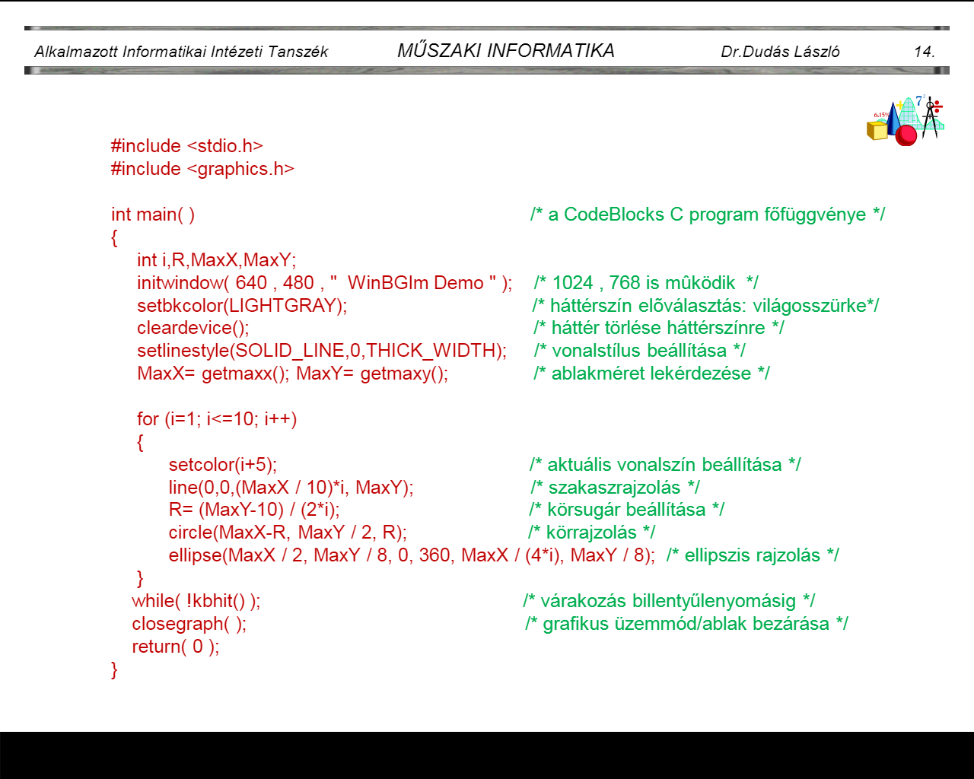
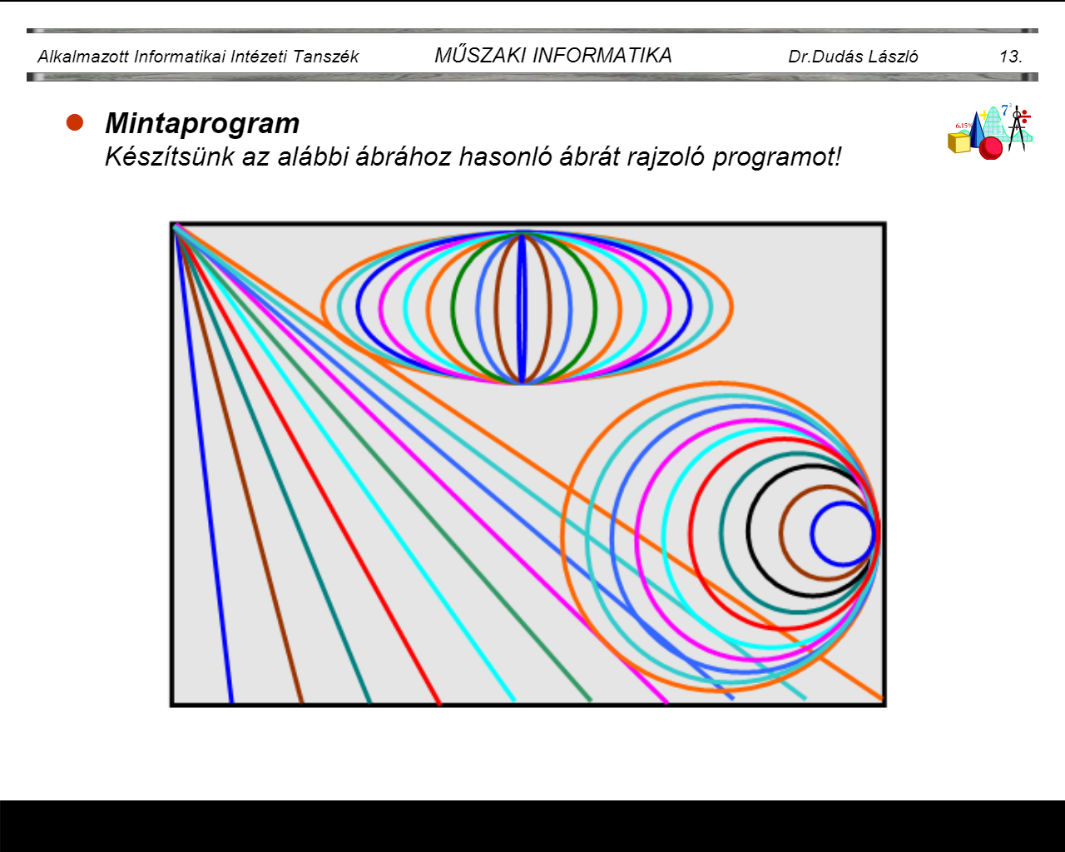
Példaprogram
Egérkurzor pozíciójának lekérdezése

POINT p; //egy pont két koordinátáját tároló struktúra
GetCursorPos(&p); //a p-be menti a kurzor aktuális pozíciójának koordinátáit
circle (p.x, p.y, 100); //100 sugarú kört rajzol a kurzorral a középpontban

Billentyűk használata
GetAsyncKeyState(VK_LEFT) bal nyíl, logikai értéke igaz, ha lenyomták
GetAsyncKeyState(VK_RIGHT) jobb nyíl, logikai értéke igaz, ha lenyomták
…
GetAsyncKeyState(VK_LBUTTON) bal egérgomb, logikai értéke igaz, ha lenyomták

Dupla pufferezés (Double buffer)
Aminációk készítésekor, ha letötöljük a képernyőt többszörösen egymás után, úgy tűnhet, hogy a kép repked (villog). Ez kiküszöbölhető a dupla puffer használatával.

setactivepage(lapszám); //beállítja aktívnak a paraméterben megadott lapot. Ez nem feltétlenül jelenti azt, hogy amit az aktív lapra rajzolunk látható is lesz. Minden rajzolás ezután az aktív lapra történik.
setvisualpage(lapszám); // Láthatóvá teszi az adott lap tartalmát.

A dupla pufferezés elve a következő:
int lap=0;
ciklusban:
setactivepage(lap); //a lap számú lapra történik a rajzolás, kezdetben ez 0
setvisualpage(1-lap); // az 1-lap számú lap látható kezdetben ez 1.
rajzoló utasítások, melyek az aktív lapra rajzolnak
lap=1-lap; //kicseréljük egymás közt a két lapot, egy kicsi trükkel
ciklus vége

Feladatok:
- Rajzoljunk ki egy házikót
- Rajzoljunk ki egy smile-t
- - Rajzoljunk ki n koncentrikus kört növekvő sugárral - Rajzoljunk ki n koncentrikus kört növekvő sugárral változó színnel - Rajzoljunk ki n koncentrikus kört növekvő sugárral, de minden kört töröljünk is, és csak az utolsó kört lássuk, amit rajzolunk
- Rajzoljunk egy kört, majd billentyűk segítségével mozgassuk a képernyőn, (le- fel- jobbra- balra) –ha a kör középpontja a képernyő széléhez ér, akkor lépjen be a képernyő másik felén

- Rajzoljuk ki az alábbi vonalak, ha n vonal van. Ismételjük ezt meg minden sarokból.

- Rajzoljunk szabályos sokszögeket (háromszög, négyzet, ötszög, hatszög stb.). Rajzoljunk n oldalú szabályos sokszöget a középpontból, illetve általunk megadott pontból.

- Készítsünk egy analóg órát, ami a pontos időt mutatja.

- Készítsünk egy digitalis órát, ami a pontos időt mutatja. A számok pálcikákból legyenek kirajzolva.

- Készítsünk egy autót, ami vízszintesen mozog a képernyőn! (oldjuk meg billentyűk használatával a mozgását)
- Egérkattintásra rajzoljunk egy kört. Fejlesszük tovább ezt.
- Készítsük el az X-O játék 3*3-as, 5*5-ös vagy n*n-es változatát.
- Készítsük el az amőba játékot n*n-es pályára
- Készítsünk egy n*n-es párkereső játékot.
- Készítsük el az aknakereső játék egy változatát.

